Raissa Azevedo  API com Python e Django Rest Framework - Intermediário | 
Como criar de forma mais simples um CRUD genérico.

Introdução
- Criando CRUD genérico
- Sobrescrevendo métodos genéricos
- ViewSets e Routers
- Customizando ViewSets
- Relações com Django Rest Framework
- Paginação
Tudo de forma mais simples e clean que o apresentado no módulo básico.

Criando CRUD genérico com Django Rest Framework:
A melhoria de inserção de códigos é feita para evitar a repetição da estrutura no momento de adicionar as funções CRUD.
Para substituir todas as funções criadas no views.py utiliza-se:
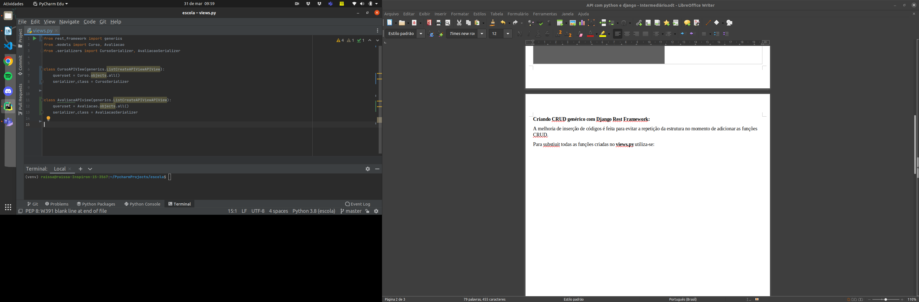

Assim como no Django avançado existe o Class Based View o Django Rest também conta com melhorias de otimização de código.
O ListCreate indicado em genérico indica que é possível listar e criar os métodos, ou seja, as funções GET e POST já estão ativas.
No queryset todos os objetos estão sendo passados, através do objects.all() e o serializer_class informa qual a classe vai sofrer serialização.
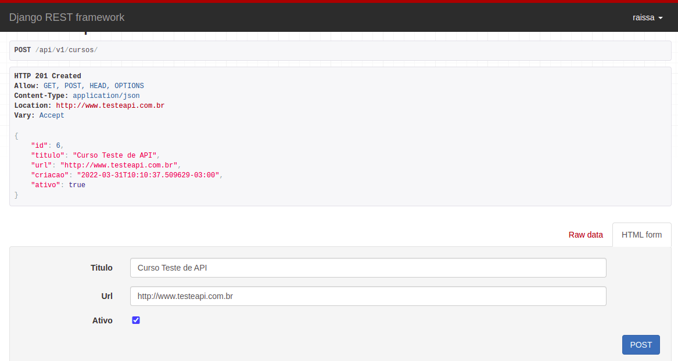

Agora além de manter o módulo raw de registro, também possui o formulário (HTML Form).

Atualizando e Deletando os dados da API
A única mudança na estrutura do código é a adição de RetrieveUpdateDestroyAPIView essa indicação na construção da classe ativa os elementos de CRUD de Update e Delete dos dados de uma API.
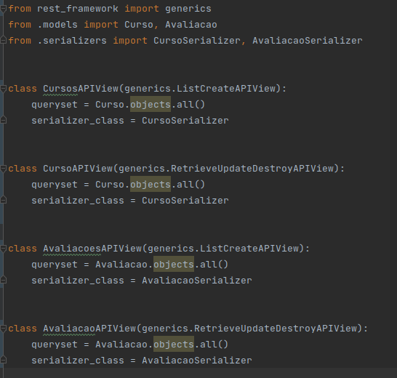

OBS. O nome das classes de criação e de deleção precisa ser diferente também (sugestão: usar um no plural).
Dessa forma, o arquivo de rotas também precisa ser atualizado.
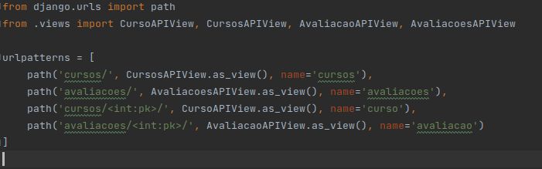

Na rota do elemento CRUD de deleção é adicionado o primary key, que é uma ID, através de <int:pk>.
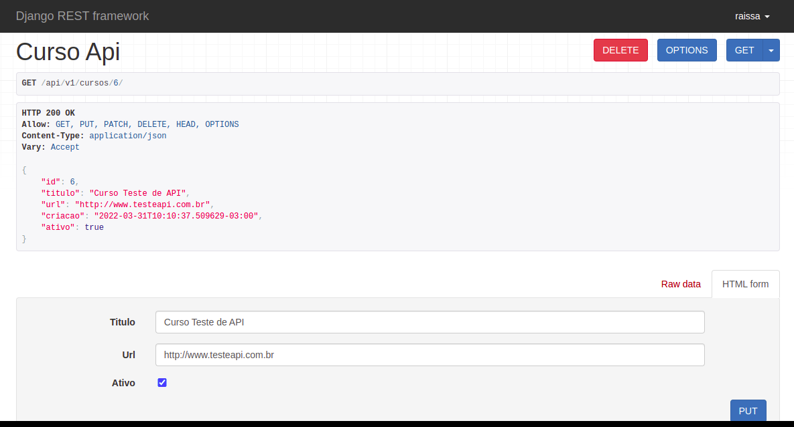

Sobrescrevendo os métodos genéricos
Trata-se de formas de sobrescrever os métodos para mudar o comportamento das funções da API.
O objetivo é criar uma rota para associar duas APIs que são complementares… Ou seja, o curso e suas respectivas avaliações.
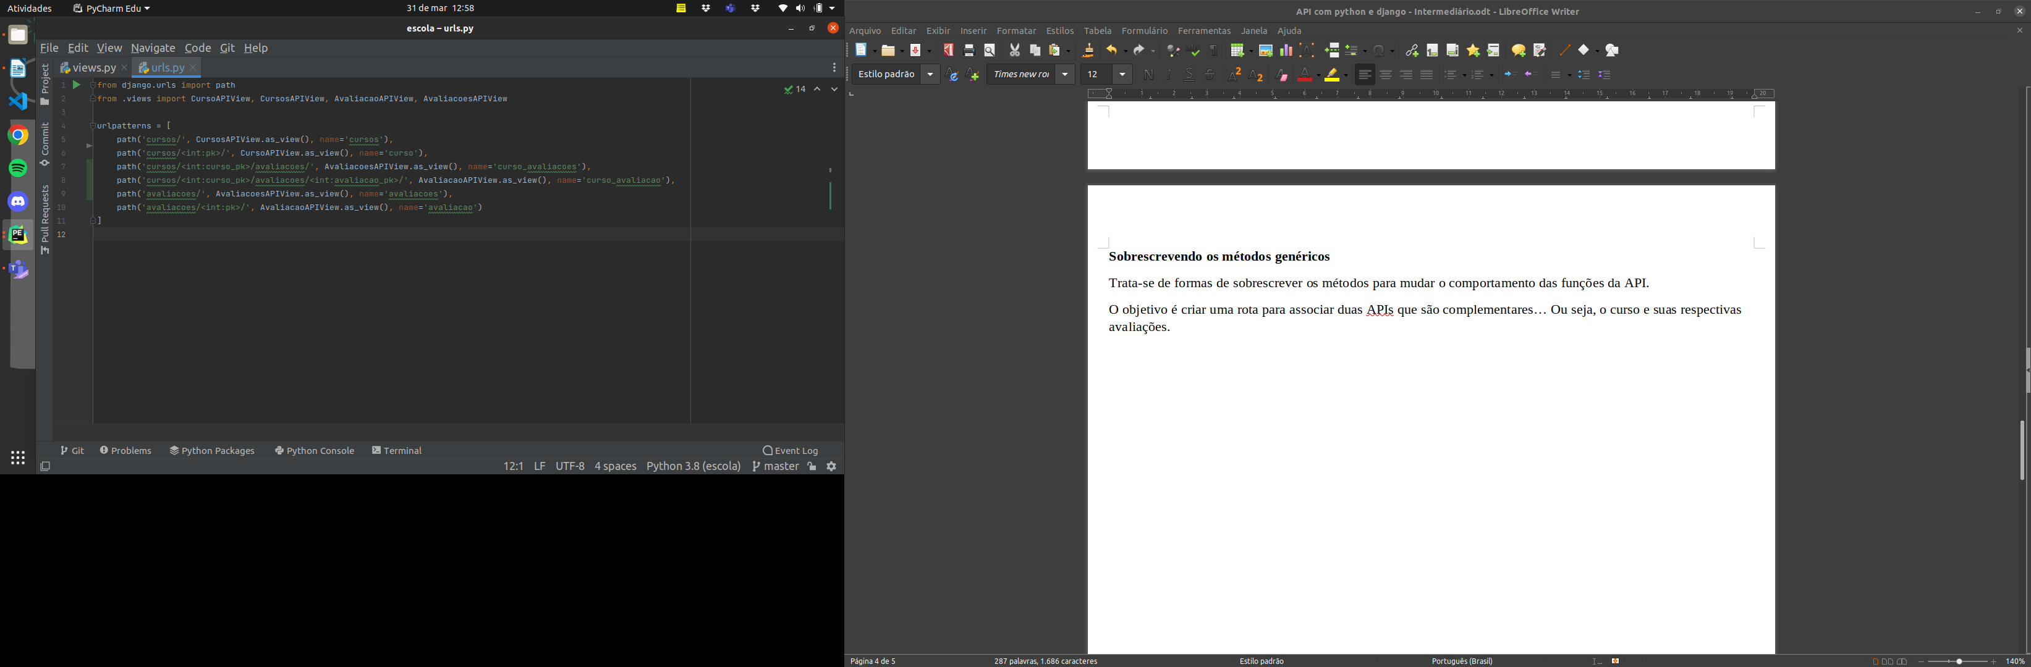

O elemento <int:curso_pk> indica que a ID extraída é do curso. Assim como, o elemento <int:avaliacao_pk> indica que a ID extraída é da avaliação.
Dessa forma a url gerada vai numerar a ID do curso seguida da ID da avaliação.
EX. api/v1/cursos/3/2 Isso significa que estamos observando a 2º avaliação do curso de ID 3.
Com as rotas alteradas o arquivo views.py também precisa sofrer alterações:
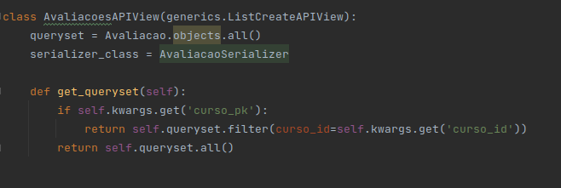

Correção:
kwargs.get(‘curso_pk’)

O self.kwargs.get vai pegar os valores das pk (urls.py), e se tiver esse valor, retorna o queryset das avaliações filtradas para aquele curso. Caso não tenha, retorna todas as avaliações.
Cursos representa uma coleção, mas a avaliação é individual. Portanto, a função para sobrescrever tem que ser o get_object() para tratar do objeto (avaliação) de forma individual.

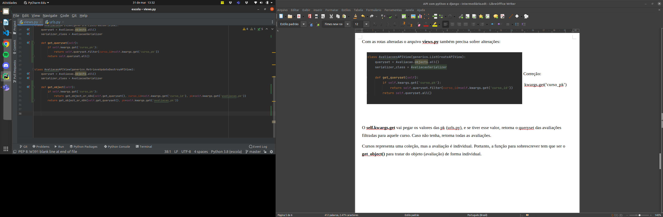

No tratamento do objeto individual a função get_object_or_404 vai buscar o objeto através do (‘curso_pk’) se positivo vai buscar as ID das avaliações. Ou automaticamente vai exibir o erro de 404 error caso não encontre ou haja erro de solicitação de dados.

Utilizando ViewSets e Routers:
O objetivo dos ViewSets e Router é diminuir a poluição visual dos endpoints, assim como facilitar na construção da estrutura da API.
É muito utilizado nas melhorias e no versionamento das API, ou seja, manter a antiga funcionando e criar uma atualizada contendo melhorias que não estão presentes na versão anterior.
OBS. Por isso a importância de indicar a versão (v1) na url de acesso da API.

O ViewSets e Routers é uma melhoria que serve para automatizar a criação de endpoints nas API’s.
O ViewSet consiste em agrupar toda a lógica de um determinado recurso em apenas uma classe,

Contextualizando:
from rest_framework import viewsets no arquivo views.py
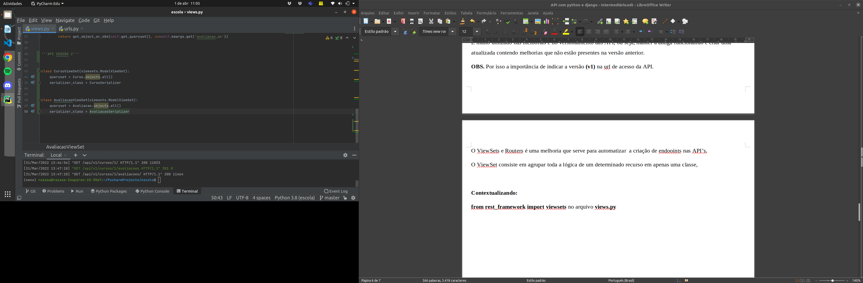

Essa estrutura de dados faz a mesma coisa que aquela sequencia de dados separadas de curso e avaliação construídas no CRUD anteriormente.

No arquivo url.py da aplicação cursos:
from rest_framework.routers import SimpleRouter
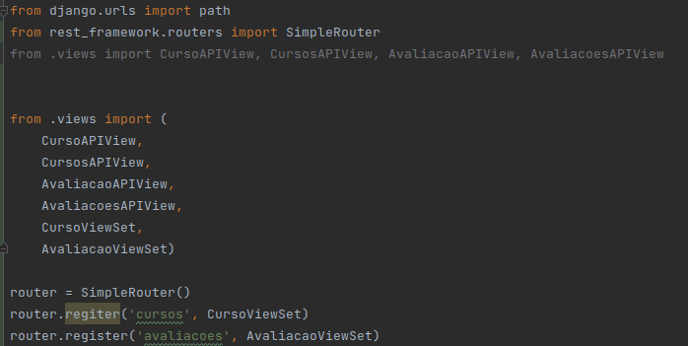

No arquivo urls.py do projeto:
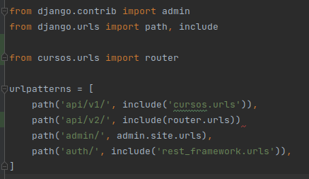

Ou seja, não há necessidade de construção manual das rotas. O router cria essas rotas de forma automatizada.
OBS.Entretanto usando esse método a rota conjunta não irá funcionar. Porque o SimpleRouter só gera o CRUD para um único model.

Corrigindo o erro de CRUD para um único model
Para fazer com que a rota aceite o uso de vários models na url… É feito:
No arquivo views.py
from rest_framework.decorators import action
from rest_framework.response import Response
Agora executar alterações em CursoViewSet
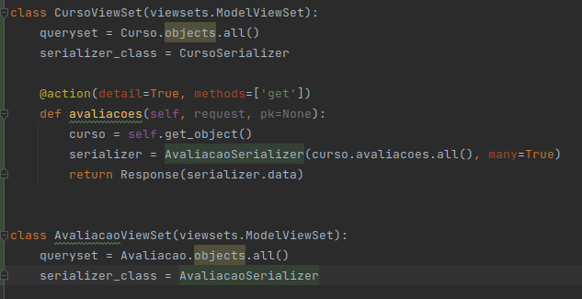

O decorator de action está ativado para criar um nova rota. Onde vai trazer todas as avaliações, definidas na função def desse curso.
Customizando as ViewSets:
Quando não há necessidade da API performar todos os métodos a alternativa utilizada é importar os mixins, dessa forma o código fica:
from rest_framework import mixins
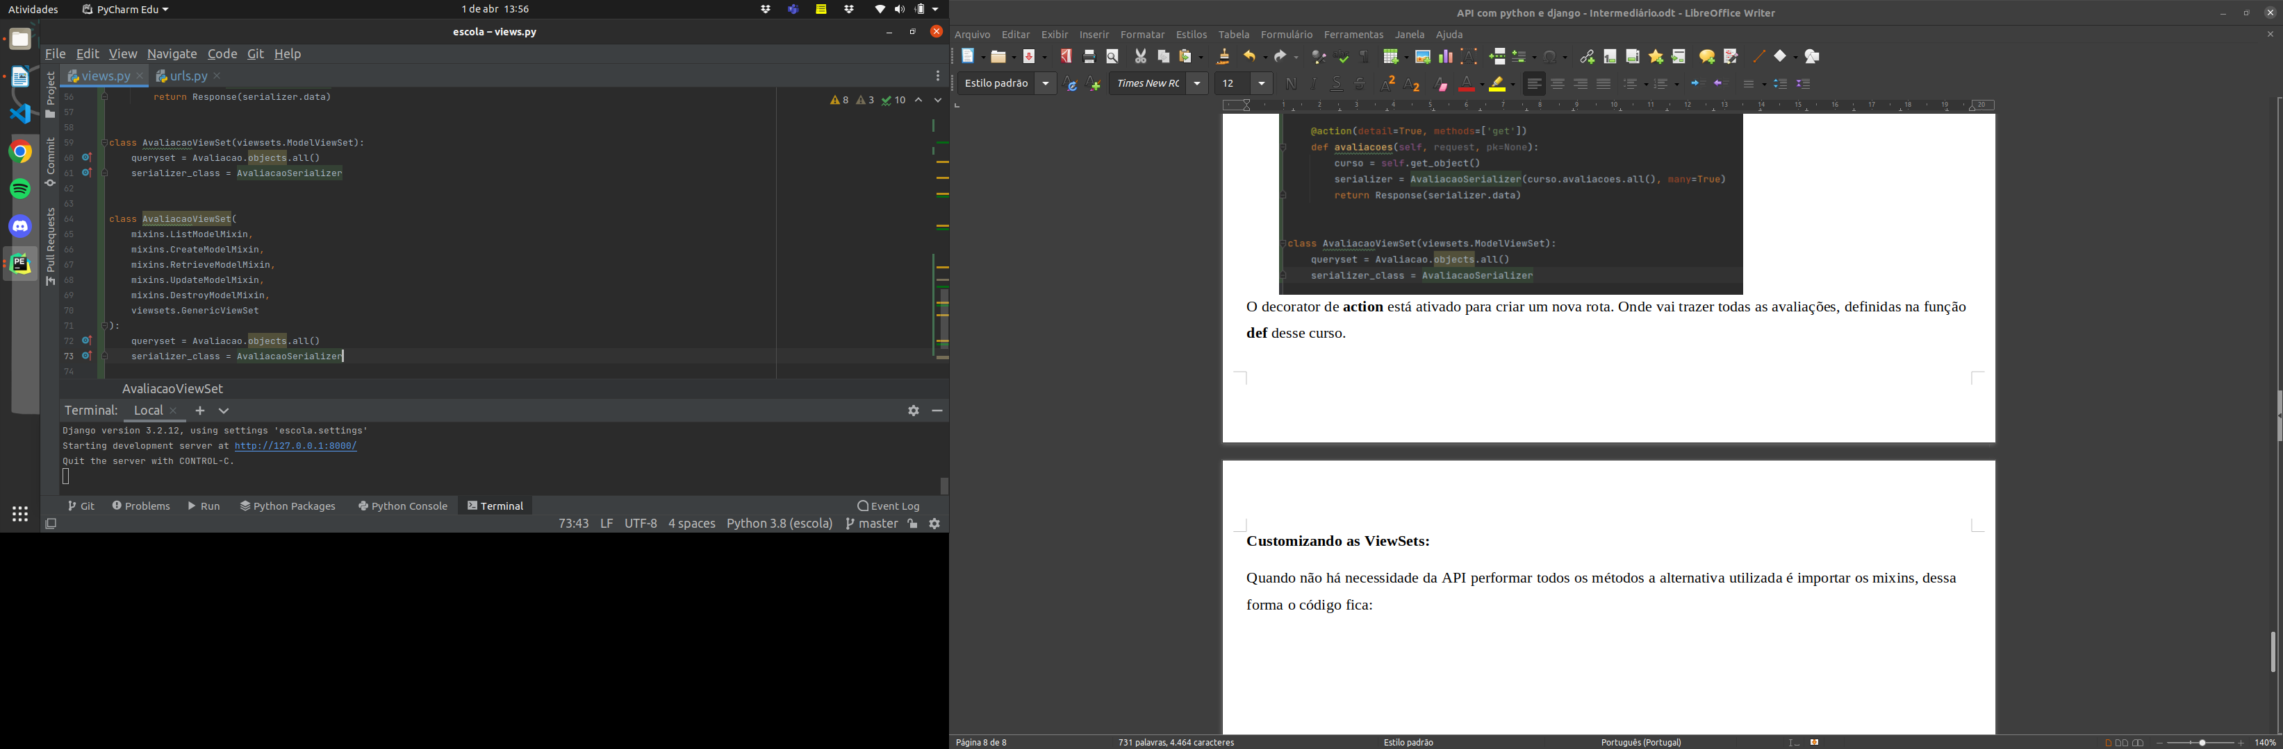

As duas classes desempenham a mesma função, a diferença é que o ViewSet é um compilado geral, e com o uso dos mixins é possível atribuir somente as funções desejadas.

Utilizando relaçãoes com Django REST Framework:
As estratégias para apresentação de dados, são as mesmas para qualquer caso, precisando apenas definir primariamente qual o tipo de relação tratada, sendo elas: Um para um, um para muitos ou muitos para muitos, entre muitos.
O tipo de exibição das relações é feito no arquivo serializers.py adicionando o atributo extra na classe desejada:
Nested Relationship
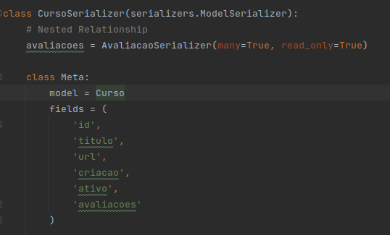

O Nested Relantionship serve para listar todas as avaliações de cada determinado curso.
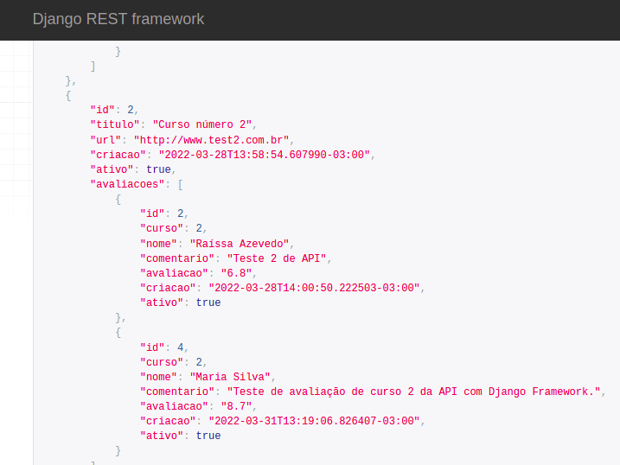

Porém, com a suposição que haja diversos cursos, com centenas de avaliaçõeas, a lista de API ficaria gigante e não seria favorável a visualização desse arquivo. Causando problema de performance. Ou seja, é uam relação mais adequada ao relacionamento um para um.

HyperLinked Related Field
Favorável quando se trata de muitos dados, ao invés de mostrar as avaliações em lista… Ele vai colocar um HyperLink para acesso.
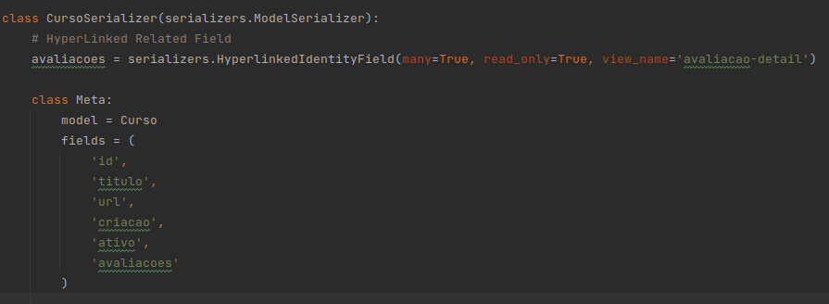

A chave está em view_name=’avaliacao-detail’ que vai prover o link para abris os detalhes da avaliação.
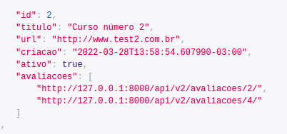

Assim a performance da API vai ser mais otimizada quando se tratar de uma sequencia de dados extensa.

Primary Key Related Field
Vai exibir os dados linkando através da chave primária de identificação.
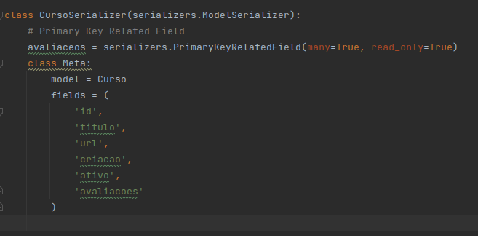
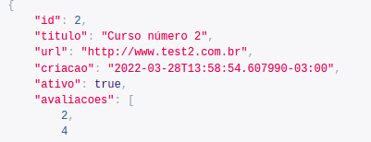

Ou seja, ao invés de exibir o link com os dados extras, a API agora via apenas exibir a lista de ID. È a forma mais leve para a performance. Ideal, para centenas de milhares de dados.

Utilizando Paginação com Django REST Framework
A paginação é um técnica usada para garantir a performance a API tendo em vista uam quantidade grande de dados a serem acessados.
No settings.py
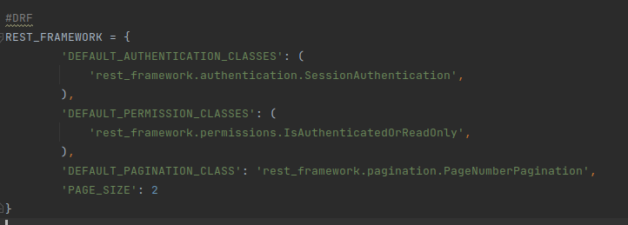

Isso indica que vai haver 2 elementos por página, por se tratar de poucos dados. Por exemplo se houvesse 100, poderia colocar 10 elementos por página e assim sucessivamente. O PAGE_SIZE vai depender da quantidade de dados que a API estará comportando.

Com a técnica de paginação configurada:
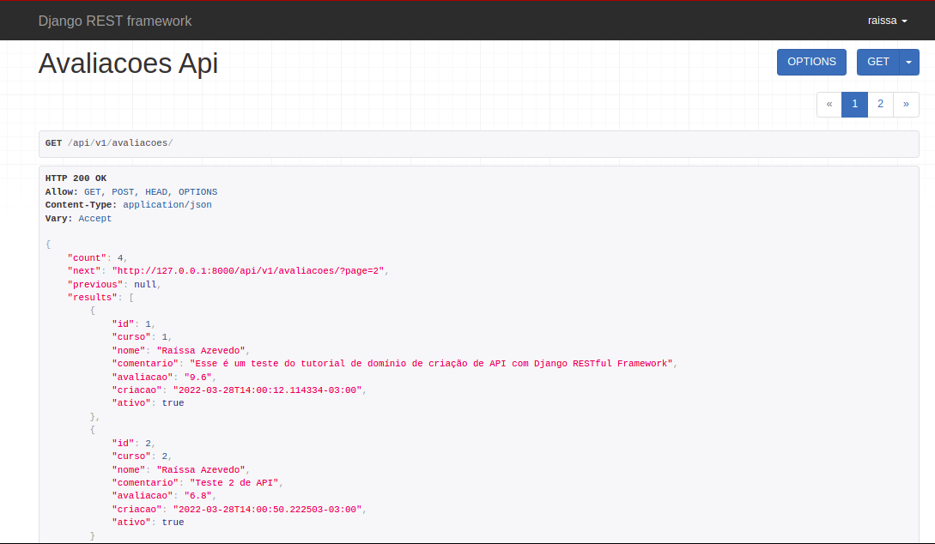

É possível notar que agora há um menu de paginação no canto superior direito. Assim como, um elemento chamado count que não havia anteriormente. Que vai indicar o número de cursos ou avaliação cadastrados.
Para garantir que os dados sejam ordenados de forma correta na paginação da API, adicionar as seguintes configurações no models.py
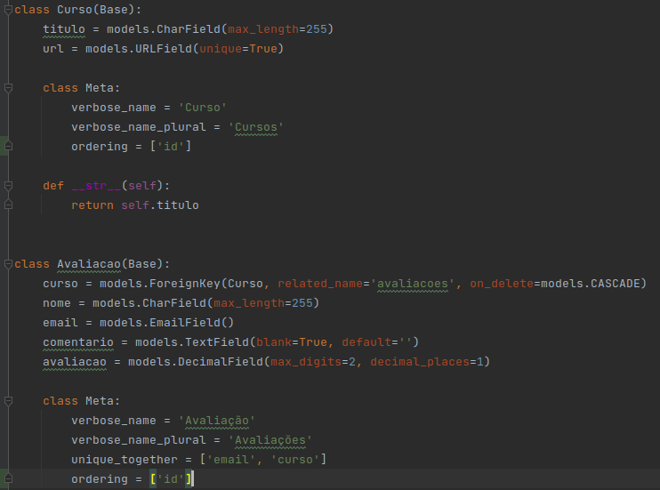

O ordering indica que a ordem de exibição dos elementos nas páginas da API vai ser ditada pelo número da ID.
No arquivo views.py
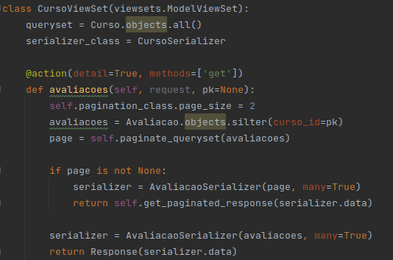

As configurações são alteradas para garantir a paginação correta, ou seja, há a verificação se há paginas. E passa por serializer apenas as paginas. Caso não haja, ai passa todos os elementos pelo serializer final. Esse método garante a boa performance da API.

